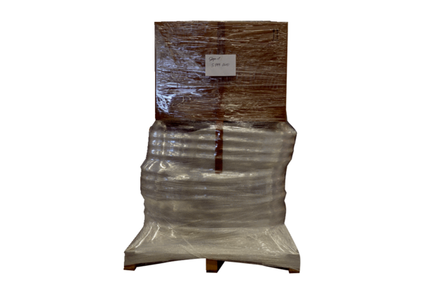Paket vodova LP 5 150/75Jedinica za pakiranje: 1 komAsortiman: K
Broj artikla: 5999.0050Proizvođač: MAICO

